**柳州市第二中学校园招标项目采购供应商校内招标公告**

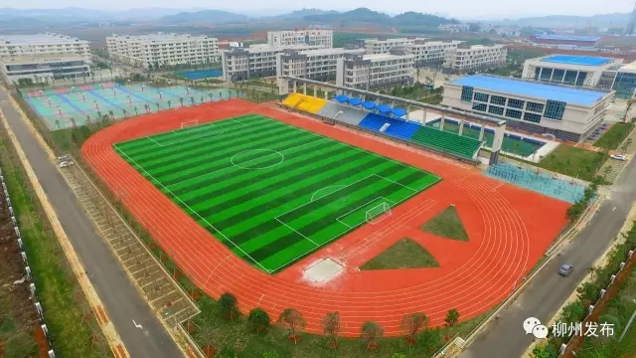

经学校班子会研究并报学校党委会审议决定，因学校生活垃圾清运服务合同到期，拟新采购生活垃圾清运服务。现就柳州市第二中学“生活垃圾清运服务”事项向社会公开邀请具备相应资质的供应商。具体要求如下：

一、项目名称：

柳州市第二中学“生活垃圾清运服务”项目

二、采购需求

（一）项目情况

我校位于广西柳州柳东新区文苑路18号，占地面积348亩，建筑楼宇25栋，建筑面积12万平方米，师生员工6000人。学校为因应教育教学工作需要，决定就柳州市第二中学“生活垃圾清运服务”采购项目事项向社会公开邀请具备相应资质的供应商。

（二）采购预算金额（人民币）：

贰拾伍万贰仟元整

三、投标人要求：

（一）投标人主体

满足《中华人民共和国政府采购法》第二十二条规定且国内注册（指按国家有关规定要求核准登记的）经营范围达到采购货物及服务要求的供应商。

（二）投标人条件

1.具有独立承担民事责任的能力（提供营业执照等证明文件，自然人的身份证明）；

2.符合依法依规应当具备的相关资质（资格）条件；

3.有依法缴纳税收和社会保障资金的良好记录；

4.参加招标投标活动前三年内，在经营活动中没有重大违法记录（提供书面承诺函或声明）；

5.无法律法规规定禁止在广西壮族自治区内从业活动情形的；

6.法律法规规定的其他条件。

四、公告期限

自本公告发出之日起至2024年 11 月 22 日（星期五）。

五、现场勘察及报名时间

本项目邀请投标人参加现场勘察，具体勘察时间为2024年 11 月 22 日下午15:30，逾期将视为自动放弃，不再受理。

勘察及报名签到地点：柳州市柳东新区文苑路18号柳州市第二中学大礼堂1楼总务处办公室。

竞标报名与现场勘查同时，即同一天进行，无需提前报名。

六、投标人材料递交时间及地址：

（一）标书内容要求：（格式见附件）

申请入驻的投标人需提供以下资质材料：

1.供应商有效的“营业执照”（三证合一）副本复印件及资质证书复印件；

2.供应商有效的开户许可证明复印件；

3.供应商基本情况登记表；

4.法定代表人身份证明书；

5.承诺书；

6.服务方案；

7.响应报价表；

8.其他证明、材料等（格式自拟，此项由供应商根据需要提供曾经做过的类似项目的案例；服务及售后承诺等）。

投标文件需按标段分别装订成册（一式8份，密封并加盖公章）。

投标文件需是供应商真实实力的反映，如有弄虚作假，一经核实，学校有权取消其竞标（中标）资格并拒绝其再次参与学校相关项目的竞标。

1. 投标人须于 2024 年 11 月 25日 11 时 00 分前将材料递交至柳州市第二中学总务处办公室。任何单位和个人不得在开标前开启投标文件。逾期送达的或者未按照招标文件要求密封的投标文件将予以拒收。

**（进校需遵守柳州二中各项规定，车辆不能进入学校。）**

七、开标时间及地点：

本次开标评审拟于2024年 11 月 25 日 15 时 00 分在柳州二中生化楼5楼录播教室进行，由我校评审小组进行会议评审，不再邀请投标人参与。评审确定中标人后，再将评审结果进行公示。

八、评标方法

综合评标

九、发布媒体：

柳州市第二中学微信公众号、校园办公系统、柳州市第二中学官网（<http://www.lzerzh.net.cn/>）。

十、其他事项

（一）合同参照一般性政府采购合同模板，格式自拟。

（二）验收书参照政府采购项目合同验收书，格式自拟。

十一、联系事项

采购人名称：柳州市第二中学

地 址：柳州市柳东新区文苑路18号

联系人、联系电话：

叶老师18207723027（协调）

李老师0772-2456299（协调）

罗老师13977286556（负责解释生活垃圾清运服务项目）

本项目最终解释权归柳州市第二中学。

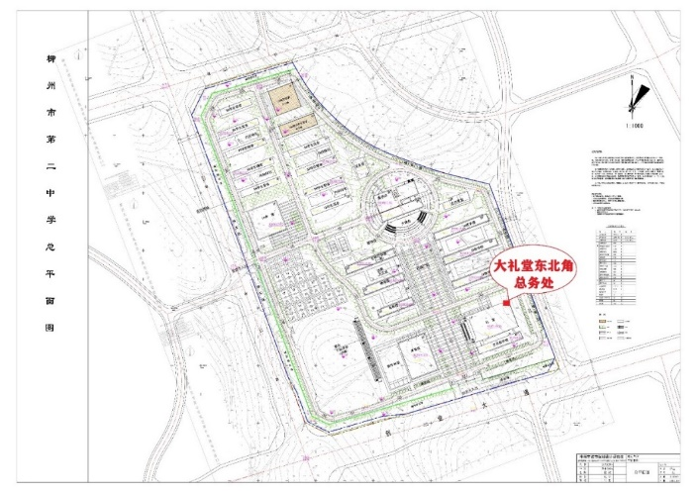

柳州市第二中学

2024年11月19日

附件1：

**供应商基本情况登记表**

**填表须知：**供应商须完整填写本表，而且保证所有填写内容是真实和准确的。

**一、供应商组织机构和法律地位：**

1、企业名称：

2、成立（注册）日期及地点：

3、企业组织机构代码证编号：

4、企业法定代表人：姓名 职务 电话

5、业务联系人：姓名 职务 电话

手机 传真

6、邮政编码：

7、通信地址：

**二、供应商财务状况：**

1、注册资本：

2、实收资本：

**三、通讯地址为：**（必须填写）

地址： 邮政编码：

电话： 传真：

全称：

帐号：

开户行：

供应商（**盖章**）：

法定代表人或委托代理人**签名**：

年 月 日

附件2：

**法定代表人身份证明书**

单位名称：

经济性质：

地 址：

成立时间： 年 月 日

经营期限：

姓名： 性别： 年龄： 职务：

系 （单位名称） 的法定代表人。

特此证明。

供应商： （**公章**）

时间： 年 月 日

法定代表人身份证复印件

**（正面）**

法定代表人身份证复印件

**（反面）**

**法定代表人签名：**

附件3：

**承 诺 书**

我单位系经依法登记成立的企业，具有独立法人资格。现郑重承诺：

一、具有独立承担民事责任的能力；

二、符合依法依规应当具备的相关资质（资格）条件；

三、具有独立承担供应货物、服务、工程事项的能力；

四、具有良好的商业信誉和健全的财务会计制度；

五、有依法缴纳税收和社会保障资金的良好记录；

六、无法律法规规定禁止在广西壮族自治区开展从业活动情形；

七、近2年内在“信用中国”上没有不良行为记录，同意对外公示信用查询结果；

八、符合法律法规规定的其他条件；

九、我单位遵守法律法规的有关规定，诚实信用，保证按照项目合同履行义务，按时完成任务，保证服务标准和质量，不搞恶性竞争，接受行业主管部门及采购部门的管理监督；

十、对所提供的有关信息和材料的真实性、准确性、合法性负责；

十一、若有违反以上承诺的行为，我单位愿按照有关规定接受相关处理。

供应商（公章）：

法定代表人签名：

年 月 日

附件4：

|  |
| --- |
| **柳州二中“生活垃圾清运服务”项目建设预算** |
| |  | | --- | | 工程名称： 工程地址： 联系电话： | | 施工单位： 建筑面积： 编制日期： 年 月 日 | |
| |  |  |  |  |  |  | | --- | --- | --- | --- | --- | --- | | 序号 | 项目 | 单价  （元/月） | 月 | 小计（元） | 备注 | | 1 | 生活垃圾清运 |  | 12 |  | 包括生活垃圾清运、终端处理等 | | 2 |  |  |  |  |  | | 3 |  |  |  |  |  | |  | 包干总价 | | |  | 2年 |   说明：  1.本项目完成后施工余留的设备及材料需清理，并做好场地的清洁卫生工作。  2.中标单位要按学校要求按质按时按量完成项目建设，施工安全由中标单位负责。  3.本报价为包干价，包括但不限于设备、材料、人工、机械、运输、管理、调试、软件、税费、原有设备（如有）拆除搬运等保证本项目设备正常运行的所有费用。项目实施过程中在本次招标范围出现任何遗漏，均由成交供应商无偿负责，采购人将不再支付任何费用。  4.垃圾清运供应商采购需求：  （1）垃圾清运企业进行垃圾收集和转运服务时，做到车走场清，确保服务范围内的清洁。在校生人数按6000人计，每日产生垃圾为5吨左右，清运学校范围内的全部生活垃圾（生活垃圾是指在日常生活中或者为日常生活提供服务的活动中产生的固体废物以及法律、行政法规规定视为生活垃圾的固体废物）。  （2）每日收取垃圾两次，上午时间为8：00-12：00 ，下午时间为19：00-21：00 （可回收垃圾的收集、转运及处理，其收运工具及收运方式必须符合柳州市生活垃圾分类及回收处理的相关规定。  （3）日常垃圾清运车辆的要求：压缩式垃圾车，总质量 16 吨（车满载核定总重量），核定载重量 6 吨；重大活动或假期投入的垃圾清运车辆可根据实际需要进行调整。  （4）每次清运垃圾必须是全覆盖，彻底的清空，不得有遗漏区域或存在桶内垃圾没清空的情况。  （5）每次清运垃圾，做到车走场清。负责正常零星散落或桶满溢出在桶外的生活垃圾的清扫收集工作。  （6）垃圾桶全面清洗工作必须做到至少每周一次（限垃圾收集转运使用的专业垃圾桶），且清洗工作结束时必须保持清洗区域的场地清洁。  （7）收集转运垃圾车辆运行需采取密闭措施，避免垃圾沿路飘落，污水渗漏，以保持沿路环境卫生。  （8）垃圾清运企业自觉接受学校的服务质量监督和问题整改。每月进行一次服务质量考核，并承担因服务质量不达标的相应违约责任。  （9）服务期限拟定为 2 年(采取 1+1 模式)，第一年服务期限届满前，校方对垃圾清运服务公司进行服务质量考核，考核等次为良好以上的，继续履行第二年服务期限，考核不合格的，合同终止。  （10）若在垃圾清运服务过程中出现服务不及时或未达到校方的要求，在校方提出第一次书面整改意见后，仍不及时处理和整改或整改仍不到位的，校方拒绝支付当月的服务费；在校方提出第二次书面整改意见后，仍拒不进行整改或整改不到位且造成严重后果的，校方有权单方面解除合同。  （11）若在垃圾清运过程中将校方的垃圾桶或其他设施设备损坏的，应以等值同规格的设施设备进行实物赔偿或按校方的相关规定以现金或转账的方式进行赔偿。  （12）付款方式：按季度支付，即每三个月支付一次服务费，每个月考核一次，三个月考核合格后 10 个工作日内支付本季度的服务费。  质保期承诺： 售后服务承诺：（另附页，格式自拟）  供应商（公章）    法定代表人/单位负责人或委托代理人签名 :      年 月 日 |